

Come Raggiungerci
Autobus | Auto

Nel cuore dell'Emilia Romagna, in una posizione strategica al centro di uno dei più importanti nodi commerciali e turistici del Centro Italia, sorge il TOP Hotel Park Bologna.  L'albergo si trova a pochi minuti dal Centro Storico di Bologna (8.5 km), comodo da raggiungere dagli svincoli autostradali A1- A14- A13 (10 km), dal quartiere fieristico (13 km), dall'aeroporto di Bologna (18 km) e dalla Stazione Centrale (12 km).  Il centro storico della città, Piazza Cavour (a 50m da Piazza Maggiore), è facilmente raggiungibile con i servizi di trasporto pubblico urbano: una fermata dell'autobus (Boaria- Linea 96) si trova a pochi passi dall'hotel. Il servizio è disponibile durante il giorno ogni 20 minuti, potrete acquistare i biglietti presso la reception dell'hotel.  E' possibile usufruire di un servizio navetta auto blu privato da/per aeroporto- stazione o fiera, previa prenotazione. | 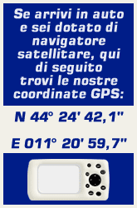
Durante le principali fiere è possibile usufruire di un bus privato gratuito con partenza alle ore 8.00 dall'hotel per la fiera e ritorno alle ore 18.00.

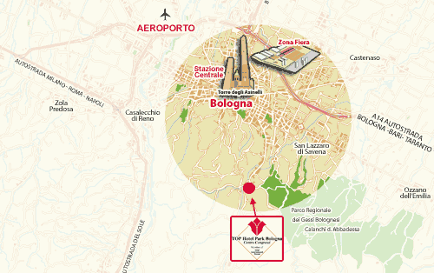
zoom

IN AUTOBUS | su

WWW.ATC.BO.IT (sito informazioni su linee e costi autobus)
DA AEROPORTO A TOP HOTEL PARK BOLOGNA
Percorso
Uscita dell'aeroporto prendere "Aerobus Bologna" (passa ogni 15 minuti) fino alla fermata Via Ugo Bassi da dove parte la coincidenza BUS linea 13, scendere alla fermata San Ruffillo da dove parte la coincidenza BUS 96 che in 7/8 minuti raggiunge la fermata Boaria che si trova di fronte all'albergo.
Tempo totale di percorrenza circa 50/60 minuti – secondo traffico
Distanza 18 km
Costo Biglietto Aerobus € 4,50 + costo biglietto € 1,60 (chiedere biglietto da 1,60 validità 75 minuti)--- totale costo € 6,10
-----------------------------------------------------------------------------------------------------------
DA STAZIONE CENTRALE FS A TOP HOTEL PARK BOLOGNA
Percorso
Uscita Stazione Centrale di Fronte BUS Linea 30 fino alla fermata Piazza Cavour da dove parte la coincidenza BUS 96 che in 20/25 minuti raggiunge la fermata Boaria che si trova di fronte all'albergo.
Tempo totale di percorrenza circa 30/40 minuti – secondo traffico
Distanza 12 km
Costo Biglietto € 1,60 (chiedere biglietto da 1,60 validità 75 minuti)--- totale costo € 1,60
-----------------------------------------------------------------------------------------------------------
DA FIERA DI BOLOGNA A TOP HOTEL PARK BOLOGNA
Percorso
Uscita Fiera P.zza Costituzione da Fermata Fiera District BUS Linea 28 fino alla fermata di Via Ugo Bassi da dove parte la coincidenza BUS linea 13, scendere alla fermata San Ruffillo da dove parte la coincidenza BUS 96 che in 7/8 minuti raggiunge la fermata Boaria che si trova di fronte all'albergo.
Tempo totale di percorrenza circa 50/60 minuti – secondo traffico
Distanza 13 km
Costo Biglietto € 1,60 (chiedere biglietto da 1,60 validità 75 minuti)--- totale costo € 1,60
-----------------------------------------------------------------------------------------------------------
NB: Ultima partenza del 96 da P.zza Cavour alle ore 20:40 --- Domenica e Festivi ore 20:00
IN AUTO | su

DA AEROPORTO A TOP HOTEL PARK BOLOGNA | 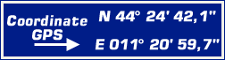

Percorso  Uscita dell'aeroporto Partenza da Via del Triumvirato, seguire indicazioni per Tangenziale San Lazzaro, prendere uscita 11bis, al semaforo girare a Sinistra (vedi cartello stradale TOP Hotel Park) per Viale Lenin, continuare sempre dritto per circa 2 km (Via Po + Via Torino) arrivati alla fine di Via Benedetto Marcello, al semaforo, girare a destra per Via A. Ponchielli (vedi cartello stradale TOP Hotel Park), oltrepassare piccolo sottopassaggio ferrovia, al semaforo girare a sinistra (Via Toscana), proseguire sempre dritto per circa 6 km fino all'incontro, sul lato sinistro, del TOP Hotel Park.  Tempo totale di percorrenza circa 20/25 minuti – secondo traffico  Distanza 18 km | 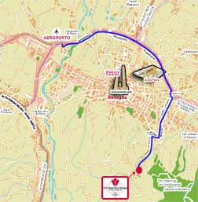  zoom
----------------------------------------------------------------------------------------------------------
DA STAZIONE CENTRALE FS A TOP HOTEL PARK BOLOGNA
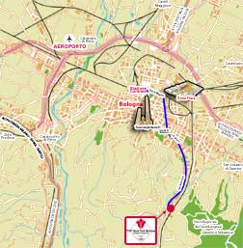  zoom | Percorso  Dalla Stazione Centrale (spalle alla Stazione a sinistra) proseguire in direzione Viale A. Masini, proseguire sempre dritto per circa 3km fino a Porta Santo Stefano, al semaforo di Porta Santo Stefano girare a Sinistra (Via Murri) seguendo le indicazioni per SP65 della Futa, seguire sempre dritto per circa 9km fino all'incontro, sul lato sinistro, del TOP Hotel Park.  Tempo totale di percorrenza circa 20 minuti – secondo traffico  Distanza 12 km
-----------------------------------------------------------------------------------------------------------
DA FIERA DI BOLOGNA A TOP HOTEL PARK BOLOGNA
Percorso  Uscita Fiera P.zza Costituzione o da Via Michelino, seguire per Via Stalingrado direzione Tangenziale San Lazzaro, prendere uscita 11bis, al semaforo girare a Sinistra (vedi cartello stradale TOP Hotel Park) per Viale Lenin, continuare sempre dritto per circa 2 km (Via Po + Via Torino) arrivati alla fine di Via Benedetto Marcello, al semaforo, girare a destra per Via A. Ponchielli (vedi cartello stradale TOP Hotel Park), oltrepassare piccolo sottopassaggio ferrovia, al semaforo girare a sinistra (Via Toscana), proseguire sempre dritto per circa 6 km fino all'incontro, sul lato sinistro, del TOP Hotel Park.  Tempo totale di percorrenza circa 25/30 minuti – secondo traffico  Distanza 13 km | 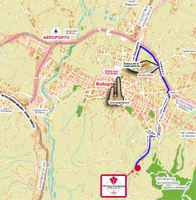  zoom
----------------------------------------------------------------------------------------------------------
DA ANCONA AUTOSTRADA A14 A TOP HOTEL PARK BOLOGNA
Percorso
Uscita Autostradale Bologna-San Lazzaro, seguire per Tangenziale, prendere uscita 12, (vedi cartello stradale TOP Hotel Park) fare una mezza rotatoria di 180° a sinistra, appena superato il cavalcavia seguire sulla destra per Viale Vighi, superare la prima Rotonda (Rotonda D.A.V. Militare), alla seconda Rotonda (Rotonda Verenin Grazia) seguire sulla Sinistra (vedi cartello stradale TOP Hotel Park) per V.le Roma, oltrepassare il primo incrocio/Rotonda, proseguire tenendosi sulla sinistra fino al semaforo (incrocio con Via Torino) e girare a sinistra (vedi cartello stradale TOP Hotel Park) per Via Torino, proseguire dritto, al secondo Semaforo girare a destra per Via A. Ponchielli (vedi cartello stradale TOP Hotel Park), oltrepassare piccolo sottopassaggio, al semaforo girare a sinistra (Via Toscana, proseguire sempre dritto per circa 6 km fino all'incontro, sul lato sinistro, del TOP Hotel Park.
Tempo totale di percorrenza circa 15 minuti – secondo traffico
Distanza 11 km
-----------------------------------------------------------------------------------------------------------
DA VENEZIA/PADOVA AUTOSTRADA A13 A TOP HOTEL PARK BOLOGNA
Percorso
Uscita Autostradale Bologna-Arcoveggio, seguire per Tangenziale direzione San Lazzaro - Ancona, prendere uscita 11bis, al semaforo girare a Sinistra (vedi cartello stradale TOP Hotel Park) per Viale Lenin, continuare sempre dritto per circa 2 km (Via Po + Via Torino) arrivati alla fine di Via Benedetto Marcello, al semaforo, girare a destra per Via A. Ponchielli (vedi cartello stradale TOP Hotel Park), oltrepassare piccolo sottopassaggio ferrovia, al semaforo girare a sinistra (Via Toscana), proseguire sempre dritto per circa 6 km fino all'incontro, sul lato sinistro, del TOP Hotel Park.
Tempo totale di percorrenza circa 20 minuti – secondo traffico
Distanza 14 km
-----------------------------------------------------------------------------------------------------------
DA FIRENZE AUTOSTRADA A1 A TOP HOTEL PARK BOLOGNA
Percorso
Uscita Autostradale Sasso Marconi, prima rotonda seguire a destra indicazioni per Bologna, dopo circa 4km in prossimità della seconda rotonda girare a destra seguendo indicazioni per Pianoro, dopo circa 600 mt girare destra (sottopassaggio - vedi cartello stradale TOP Hotel Park) proseguire sempre dritto (Strada delle Ganzole) seguendo le indicazioni per Pianoro – Pian di Macina fino all'incontro delle indicazioni per Bologna, proseguire fino all'incrocio con Via del Savena (Fondovalle) girare a sinistra, dopo circa 400mt (vedi cartello stradale TOP Hotel Park) girare a destra, all'incrocio (Via Nazionale) girare a sinistra, 100mt sulla destra TOP Hotel Park.
Tempo totale di percorrenza circa 15/20 minuti – secondo traffico
Distanza 15 km
-----------------------------------------------------------------------------------------------------------
DA MILANO AUTOSTRADA A1 A TOP HOTEL PARK BOLOGNA
Percorso consigliato
Oltrepassare la prima uscita (Bologna Borgo Panigale) e seguire per Firenze restando in autostrada, e prendendo l'Uscita Autostradale Sasso Marconi, prima rotonda seguire a destra indicazioni per Bologna, dopo circa 4km in prossimità della seconda rotonda girare a destra seguendo indicazioni per Pianoro, dopo circa 600 mt girare destra (sottopassaggio - vedi cartello stradale TOP Hotel Park) proseguire sempre dritto (Strada delle Ganzole) seguendo le indicazioni per Pianoro – Pian di Macina fino all'incontro delle indicazioni per Bologna, proseguire fino all'incrocio con Via del Savena (Fondovalle) girare a sinistra, dopo circa 400mt (vedi cartello stradale TOP Hotel Park) girare a destra, all'incrocio (Via Nazionale) girare a sinistra, 100mt sulla destra TOP Hotel Park.
Tempo totale di percorrenza circa 15/20 minuti – secondo traffico
Distanza 15 km
Percorso alternativo
Uscita Autostradale Bologna – Borgo Panigale, seguire per Tangenziale direzione San Lazzaro – Ancona, prendere uscita 11bis, al semaforo girare a Sinistra (vedi cartello stradale TOP Hotel Park) per Viale Lenin, continuare sempre dritto per circa 2 km (Via Po + Via Torino) arrivati alla fine di Via Benedetto Marcello, al semaforo, girare a destra per Via A. Ponchielli (vedi cartello stradale TOP Hotel Park), oltrepassare piccolo sottopassaggio ferrovia, al semaforo girare a sinistra (Via Toscana), proseguire sempre dritto per circa 6 km fino all'incontro, sul lato sinistro, del TOP Hotel Park.
Tempo totale di percorrenza circa 25 minuti – secondo traffico
Distanza 19 km

________________________________________________________________________
TOP Hotel Park Bologna
Via Nazionale, 67 - 40065 Bologna - ITALIA (Carteria di Sesto - Rastignano)

